Compte rendu de mobilité à Malte
Myriam Sabathier et Nelly Floch
La formation s’intitulait Learning, fun and games. Elle s’est déroulée sur 5 jours, du 7 au 11 avril 2025 à l’institut de formation ETI à Malte.
Dans le groupe, nous étions 11 enseignants de différentes nationalités : 3 allemands, 1 slovaque, 5 polonaises et 2 françaises (Nelly et moi).

- Jour 1 :
Après un travail à deux pour présenter notre collègue aux autres, nous avons observé des photos montrant des élèves d’autrefois, de maintenant et du futur. En petits groupes, nous avons réfléchi aux différences, et tenté d’analyser le positif et le négatif dans les 3 époques.
Nous avons ensuite observé les difficultés que nous pouvions rencontrer avec les élèves d’aujourd’hui dans nos classes, nous nous sommes rendus compte que dans tous les pays nous avions les mêmes problématiques : difficultés à se concentrer, difficultés à se poser, manque de politesse, manque d’investissement des parents …
Nous avons ensuite poursuivi avec des jeux faisant appel à l’oral et aux mouvements, nous les avons expérimentés et avons analysé les aspects positifs de ces techniques afin de rendre nos élèves plus acteurs et plus investis dans les apprentissages.
Enfin, la dernière leçon de la journée portait sur les 3 façons d’apprendre ( visuelle, kinesthésique et auditive ) et sur les intelligences multiples, nous avons classifié ces façons d’apprendre et ces intelligences en pratiquant des jeux de cartes et en mettant en commun nos trouvailles.
Chaque leçon se déroulait sous forme d’activité durant lesquelles nous travaillions en petit groupe ou en binôme, nous manipulions, nous cherchions et nous mettions ensuite en commun. Nous étions ainsi acteurs de nos apprentissages et nous pratiquions l’anglais.
- Jour 2 :
Introduction en faisant un rappel de ce que chaque personne avait pu faire ou visiter l’après-midi précédent. Puis découverte d’un intérêt du patrimoine culturel de Malte.
Nous avons travaillé durant cette matinée sur l’intérêt de l’outil informatique dans nos classes. Nous avons découvert plusieurs outils numériques, comment les utiliser et les mettre au service de nos élèves . Nous avons créé un avatar, créé des histoires … Nous avons mis en commun les outils que nous utilisions dans nos classes.
Nous avons visionné et analysé plusieurs courtes vidéos afin de découvrir des techniques de travail coopératif comme la méthode kagan, the jigsaw method …, nous avons ensuite mis en pratique différentes activités afin de prendre conscience de l’intérêt des activités d’interaction et de travail coopératif.
Chaque étape d’apprentissage ou de découverte se faisait sous forme d’ateliers pratiques, d’analyse et de mise en commun. Chaque activité se faisait en groupe ou en binôme, nous participions ainsi tous aux différents échanges, nous construisions ensemble nos découvertes et nous pratiquions l’anglais.
L’après midi, nous avons visité la vieille ville de la Valette accompagnées du groupe et d’un guide. Nous avons ainsi pu recueillir beaucoup d’informations culturelles sur cette ville tout en continuant à travailler notre compréhension orale de l’anglais et notre expression orale.

- Jour 3 :
Introduction en faisant un rappel de ce que chaque personne avait pu faire ou visiter l’après-midi précédent. Puis découverte d’un intérêt du patrimoine culturel de Malte.
Nous avons travaillé sur l’intérêt de la lecture d’histoires dans nos classes et comment les utiliser avec les plus jeunes en les adaptant aux plus grands. Nous avons pratiqué différentes activités ludiques de manipulation ou incluant l’outil numérique.
Nous avons ensuite travaillé sur l’enseignement de la grammaire en anglais, nous avons découvert différentes méthodes incluant des jeux, des mises en scène … Nous les avons pratiquées en petits groupes.
Enfin, nous avons poursuivi le travail sur les techniques d’apprentissage coopératif.
A chaque étape, nous avons pratiqué l’anglais en échangeant sur la découverte de situation ou d’outils, en mettant en commun ce que nous pratiquions dans nos classes et en faisant un feed back.

- Jour 4 :
Introduction en faisant un rappel de ce que chaque personne avait pu faire ou visiter l’après-midi précédent. Puis découverte d’un intérêt du patrimoine culturel de Malte.
Ce jour-là nous avons travaillé avec les « cuisinaire rods », nous ne connaissions pas cet outil, ce sont des barres de couleur que l’on peut utiliser avec nos élèves pour construire des histoires, éveiller leur imagination, travailler la grammaire, travailler le vocabulaire … Nous avons trouvé cet outil très intéressant car il permet de manipuler, de chercher, de verbaliser… Il est adaptable aux plus petits comme aux plus grands.
Nous avons aussi vu comment intégrer les chansons dans nos pratiques, l’intérêt de le faire et comment les utiliser afin de développer toutes sortes de compétences. Nous avons découvert tout un répertoire et différentes techniques d’utilisation adaptables aux plus jeunes et aux plus grands.
Nous avons enfin découvert différentes façons d’utiliser les word cloud afin de les intégrer à toutes sortes d’activités en classe : activités de lecture, de grammaire, phases de recueils de ce qu’ils savent déjà, feedback …
L’après -midi , nous avons pris le car avec le groupe et un guide afin d’aller découvrir Mdina, une ville médiévale dans le centre de l’île.

- Jour 5 :
Introduction en faisant un rappel de ce que chaque personne avait pu faire ou visiter l’après-midi précédent. Puis découverte d’un intérêt du patrimoine culturel de Malte.
Le dernier jour était consacré à la lecture à voix haute , nous avons découvert différentes activités, nous avons pointé l’intérêt d’ y consacrer du temps dans nos pratiques afin de développer le langage oral, écrit …
Comme d’habitude, chaque activité de découverte était faite en binôme ou en petit groupe. Chaque activité donnait lieu à différentes étapes durant lesquelles nous échangions et nous pratiquions ou manipulions. Ces étapes progressaient vers un bilan et un feed back afin de bien comprendre l’intérêt de ce que nous avions découvert et construit.
La dernière activité de la semaine a été une analyse de ce que nous avions appris, ce que nous avions aimé ou pas, et ce que ce nous allions utiliser dans nos classes.

Chaque jour, nous avons changé de place, afin de changer aussi de binôme et de petit groupe de travail. Ceci nous a permis de communiquer avec tous les participants et de nouer des liens avec tout le monde.
La formatrice était très accessible, son travail était progressif et bien organisé, les activités très intéressantes. Le centre était sérieux , l’équipe administrative bienveillante. Dès que nous avions une question ou une demande, nous avions une réponse. (avant, pendant et après la formation).
Notre centre de formation à St Julian :
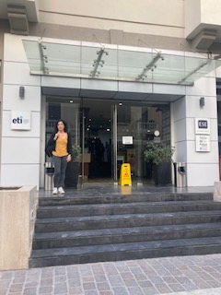
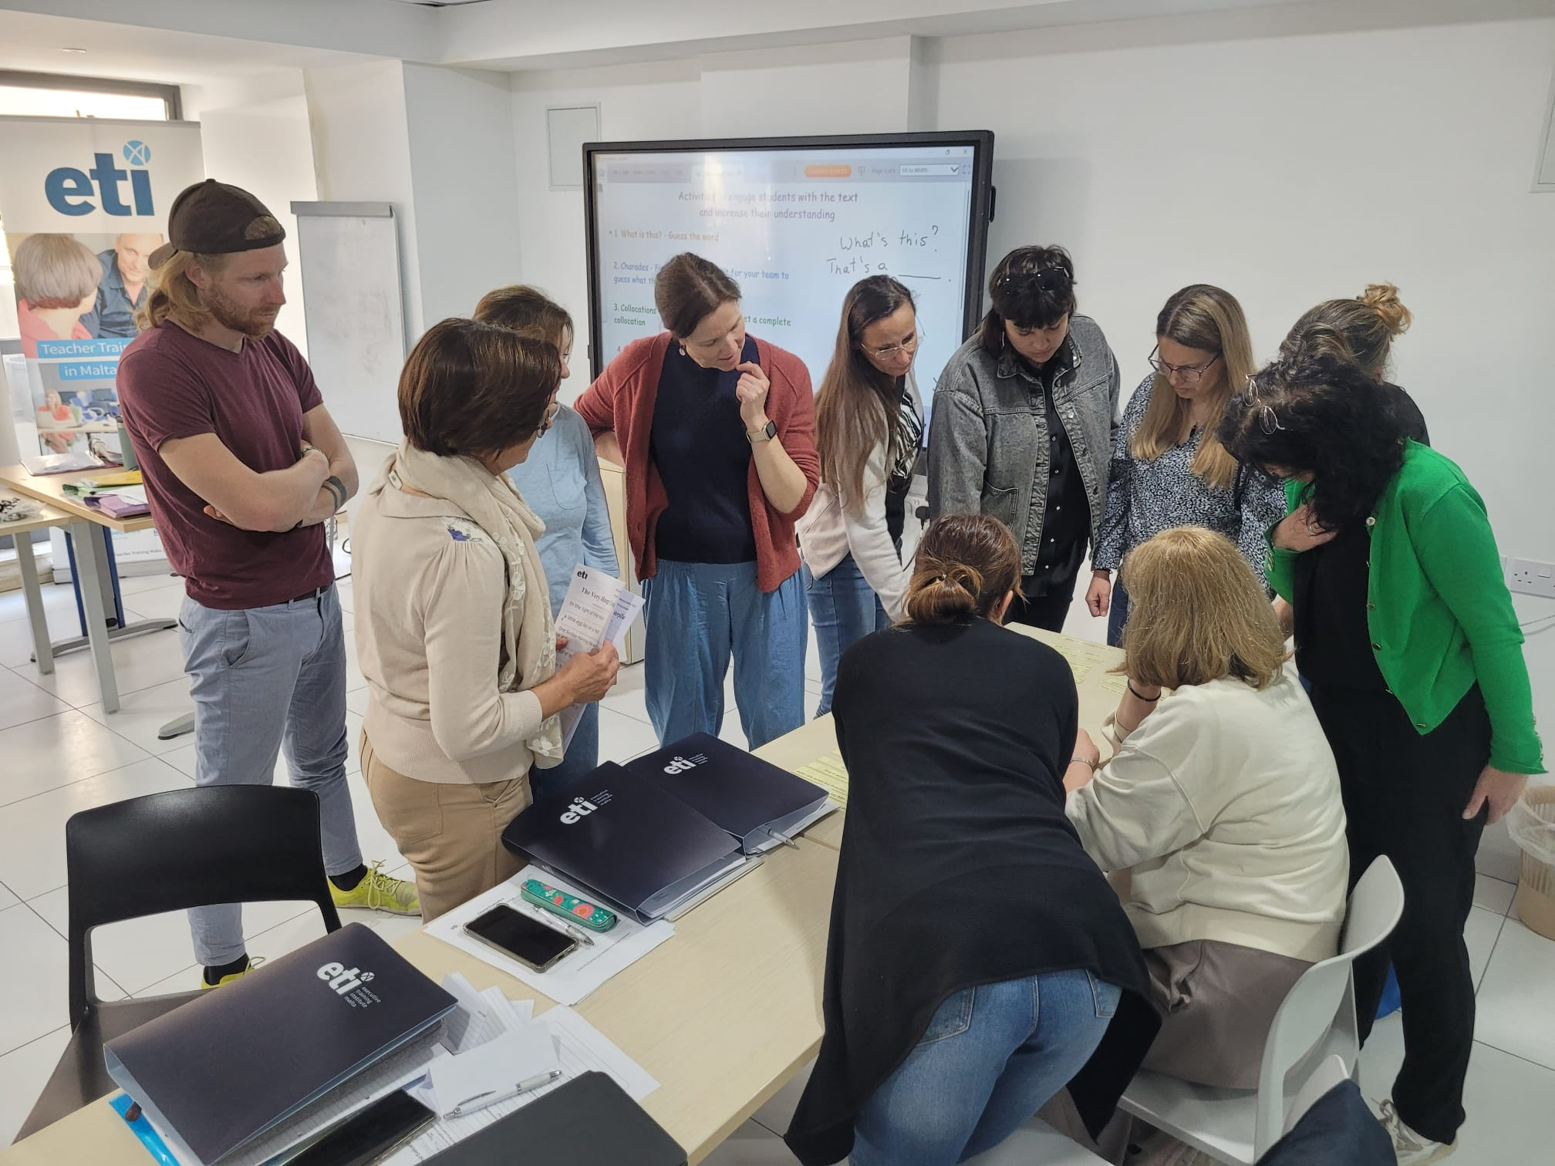
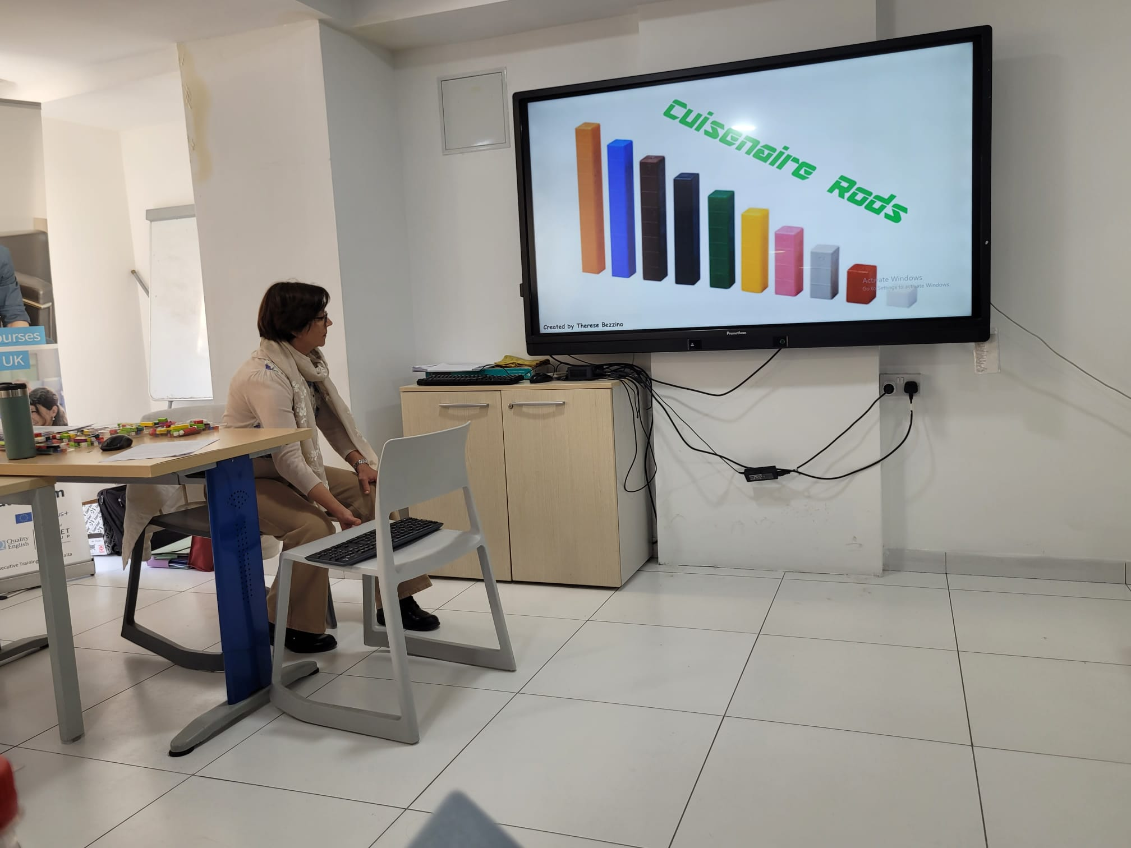
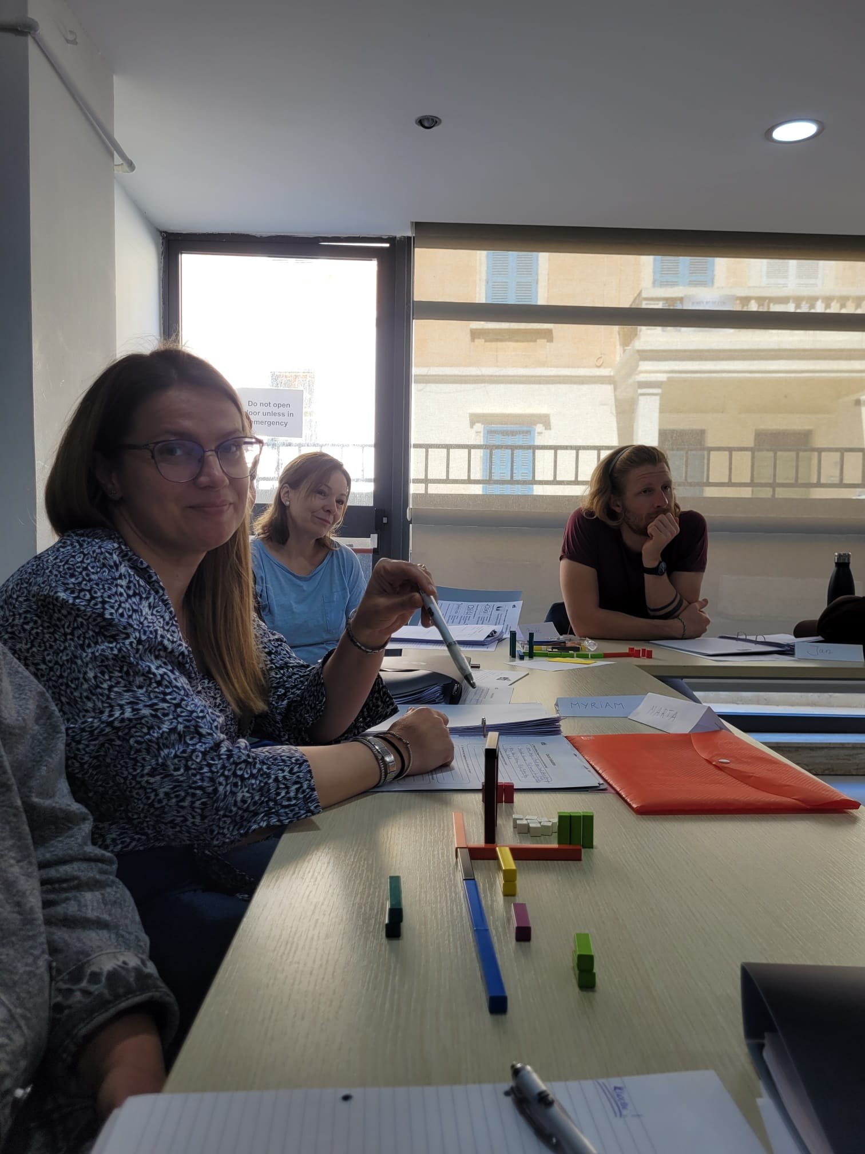
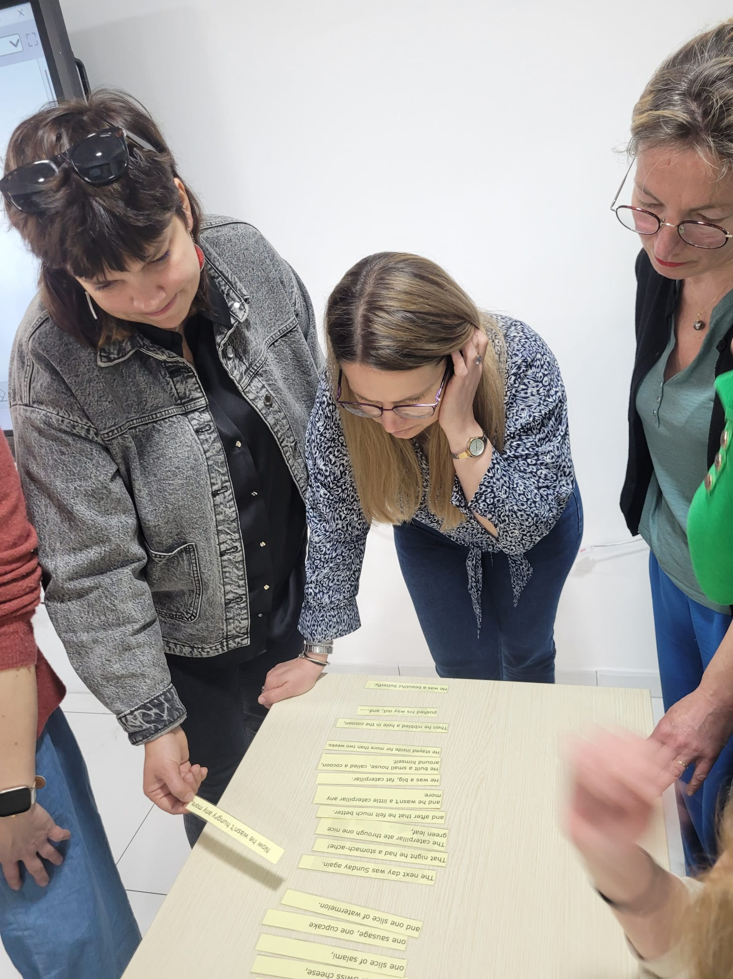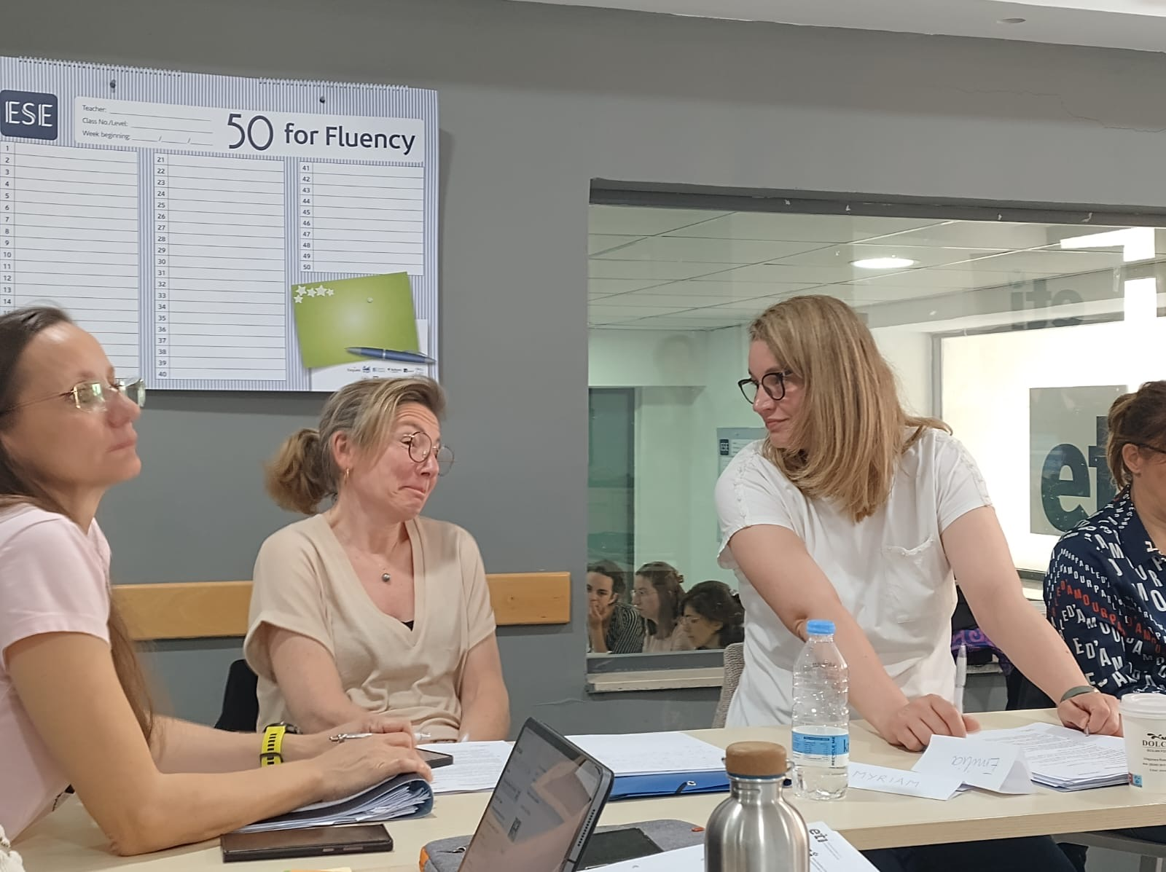

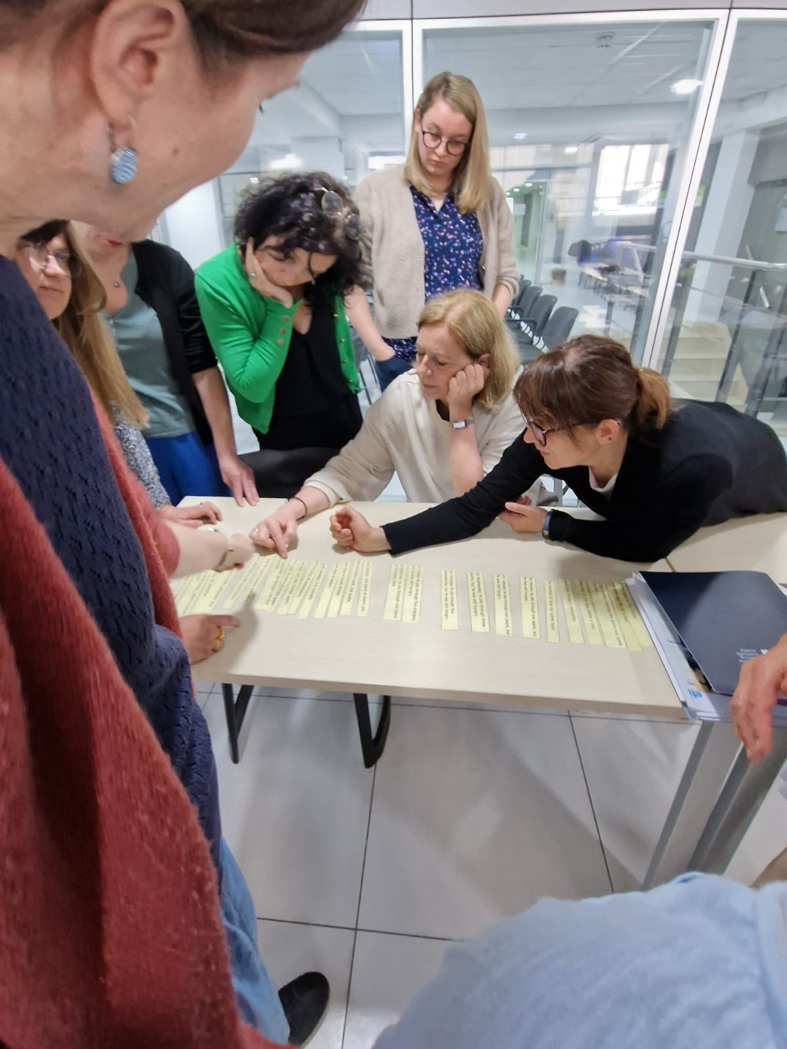
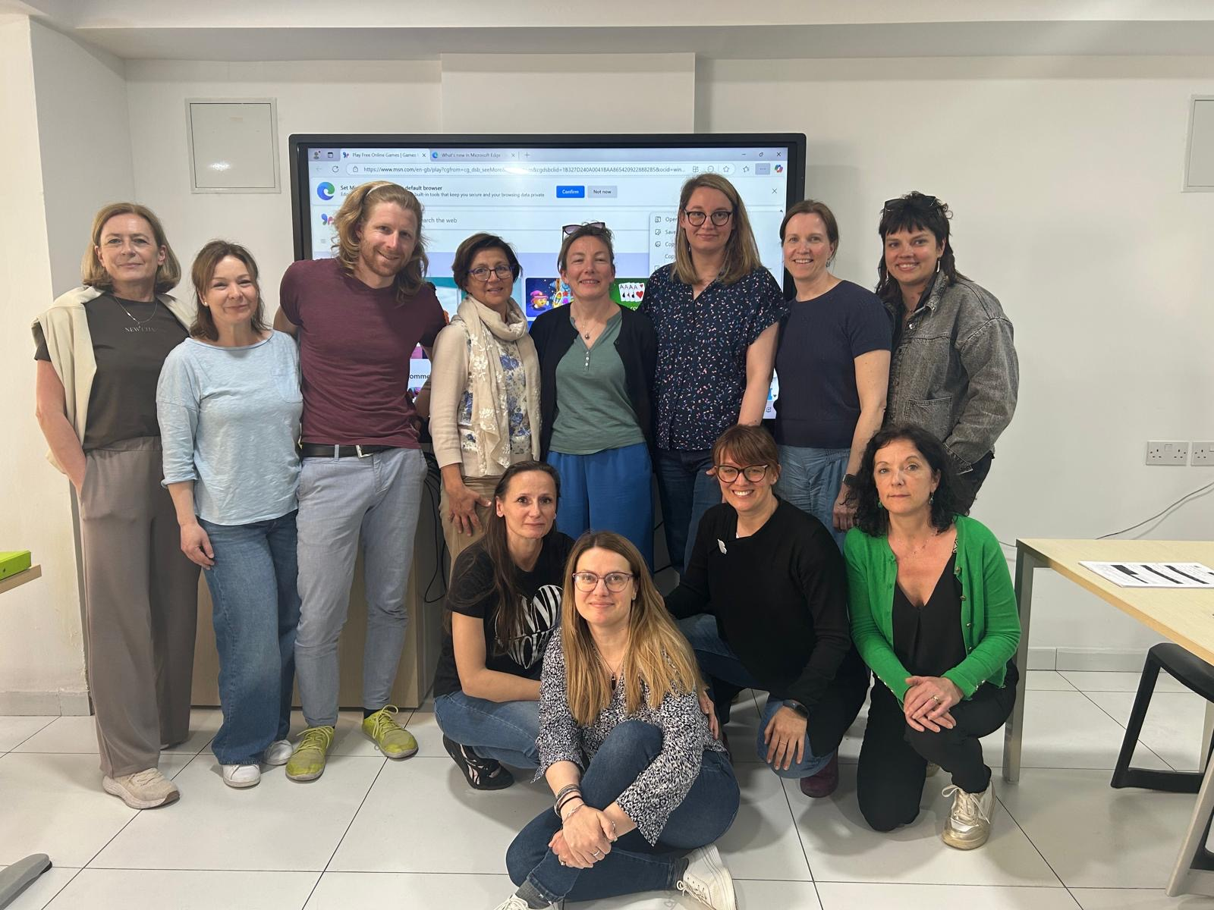

La Valette
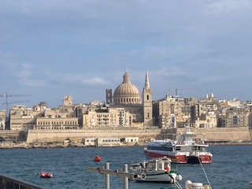
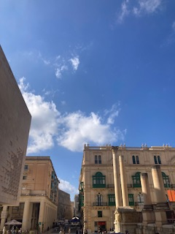
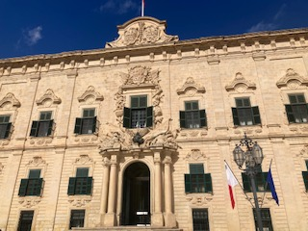
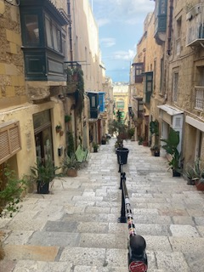
MDina
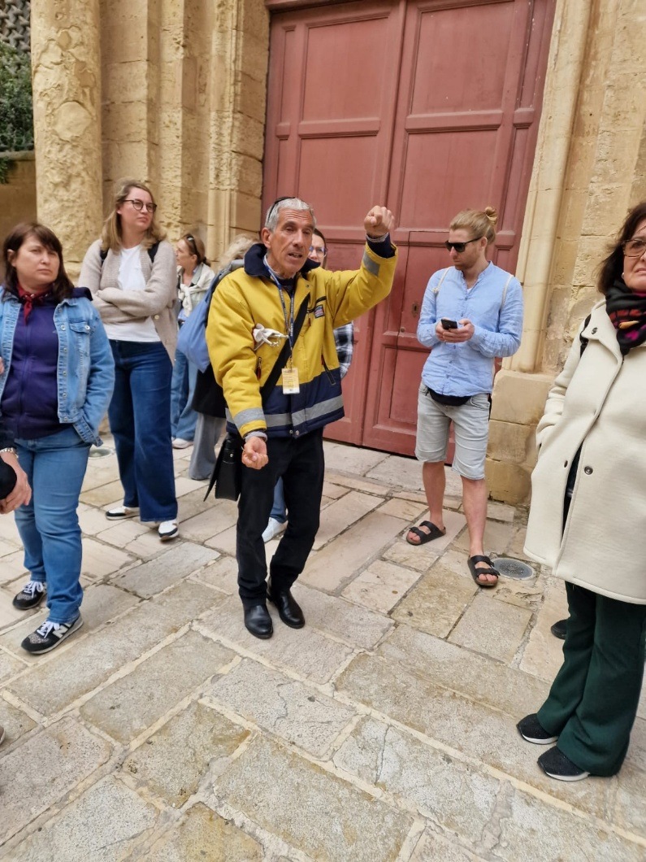
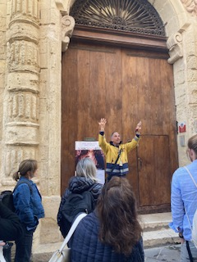

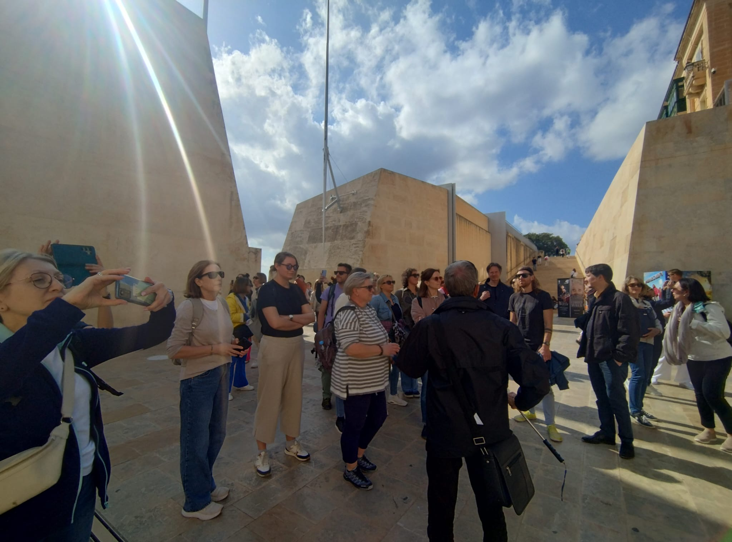
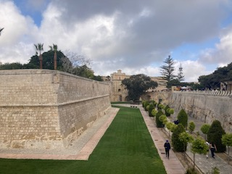
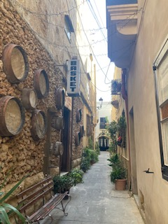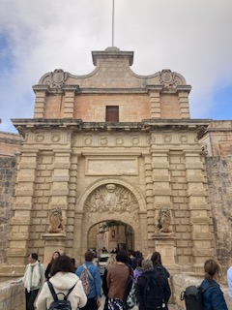

St julian
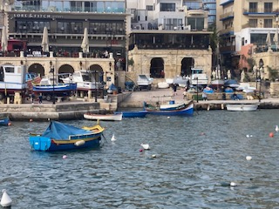

Ce que nous a apporté cette formation :
- Révision et approfondissement de nos connaissances sur les intelligences multiples.
- Découverte de nombreux sites internet à utiliser pour préparer nos activités en classe.
- Découverte de nombreux outils numériques à intégrer dans nos activités en classe : word clouds.quizz …
- Découverte de nombreuses activités de coopération pour mieux impliquer les enfants dans les apprentissages : jigsaw method, total physical response,..
- Découverte de nouvelles méthodes pour étudier et exploiter les histoires, les chansons, pour étudier la grammaire ou les maths en introduisant par exemple des rythmes …
- Découvertes des rods afin de mettre les enfants en recherche, de les faire verbaliser et visualiser…
- Echanges sur nos pratiques, sur nos observations avec les différents enseignants européens participant à la formation.
- Communiquer en anglais avec les différents participants (amélioration de la compréhension orale, de la compréhension écrite et de la communication orale)
- Création d’un groupe whatsapp avec tous les participants afin de rester en contact, d’échanger les photos et de créer des échanges entre nos classes (correspondance prévue à la rentrée)
- Enrichissement culturel grâce à la découverte du patrimoine historique, culinaire et naturel de l’île.
Le bilan personnel de cette formation est très positif et très riche.
Il constitue aussi une plus value pour notre école car nous allons pouvoir partager avec les enseignants de notre établissement les nouvelles connaissances acquises durant la formation.
Notre enthousiasme sera aussi peut-être un élan pour d’autres enseignants hésitant à s’engager dans le consortium.
Nous espérons grâce à ce retour très positif transmettre notre envie d’ouverture à d’autres cultures et à d’autres langues à nos élèves et ainsi transmettre des valeurs de tolérance et de citoyenneté.

